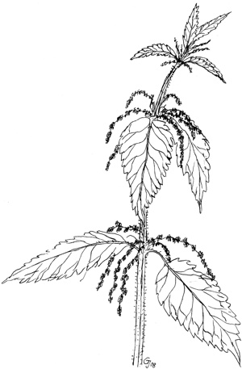

**Do jaké výšky dorůstá tato rostlina?**

1,2m 2m 20 cm

**K čemu ji lze použít?**

čaj špenát hnojivo

**Housenka kterého motýla je závislá na kopřivě?**

* perleťovec stříbropásek
* babočka paví oko
* otakárek fenyklový

**Kde se nachází většina žahavých chloupků na kopřivě?**

* na kořenech
* na květech
* na horní straně listu

**Jakou barvu mají květy řebříčku?**

žlutá modrá bílá až růžová

**Jaká stanoviště upřednostňuje tato rostlina?**

slunná stinná polostinná

**Jako co se řebříček používá?**

* krmivo
* léčivá rostlina
* hnojivo

**Které koření mohou nahradit mladé listy?**

pepř sůl paprika

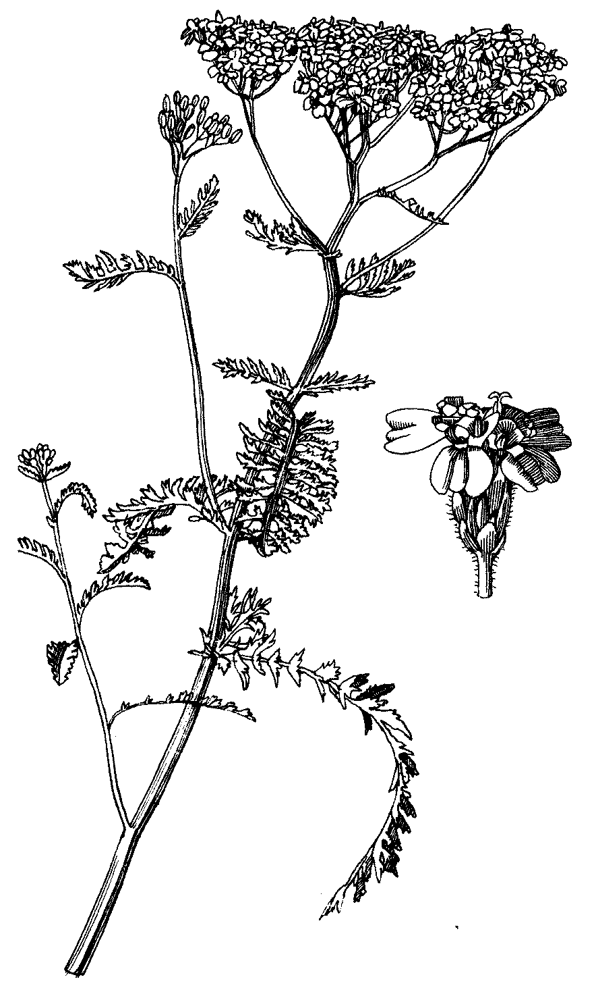

Kopřiva

Řebříček

Bylinné rostliny

Pflanzen

Třezalka

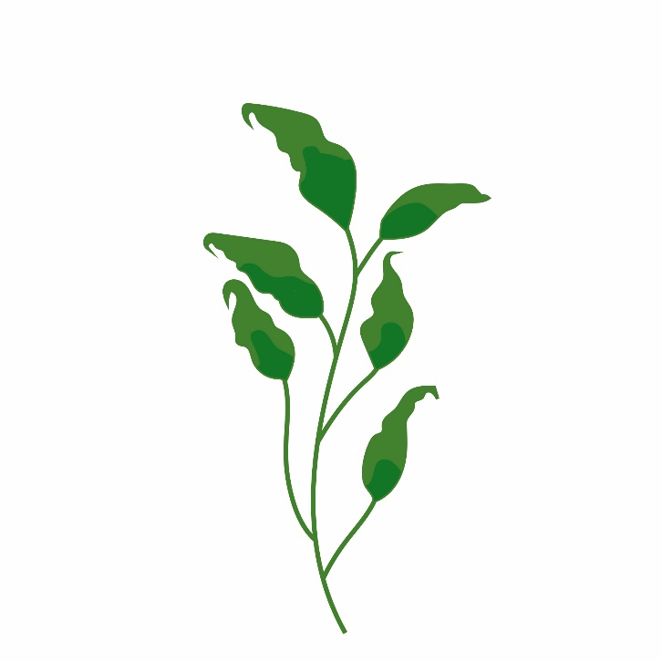

Strana ke slepení

[https://www.minibooks.ch/faltan](http://www.minibooks.ch/faltan-)- leitung.cfm

**Podle čeho lze rostlinu rozeznat?**

* děravé listy

**Die Brombeere**

* Fialové květy
* 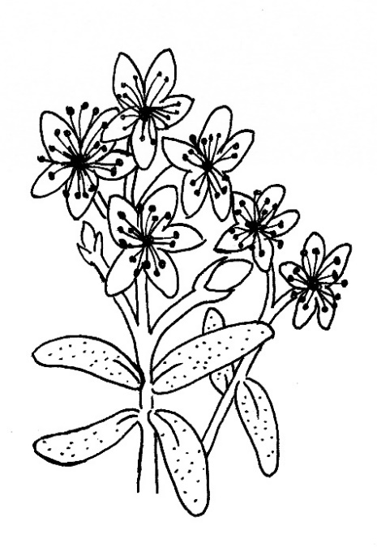červené stonky

**Do jaké výšky dorůstá třezalka?**

50 cm 2m 1m

**Jakou barvu mají květy?**

Růžová modrá žlutá

**Kde se používá třezalka?**

* v medicíně
* při stavbě domu
* při vaření

# Bylinné rostliny v remízcích, na vyvýšeninách a terasách

Mnoho bylinných rostlin nebo bylinek se využívá v medicíně nebo jako domácí léčivý prostředek při různých potížích. Často je lze použít buď v čerstvé nebo sušené podobě pro čaje. Některé z nich jsou dokonce vhodné k ochucení jídla.

Jelikož často obsahují zvláštní zdraví prospěšné látky, žerou je s oblibou některá volně žijící zvířata. Také naše pasoucí se zvířata, jako např. ovce či koně, si pochutnají na těchto aromatických rostlinách.

Velmi důležité jsou kromě toho pro hmyz, který se živí určitým druhem bylinných rostlin nebo v nich přímo žije.

**Některé byliny vám nyní představíme:** **Kopřiva**

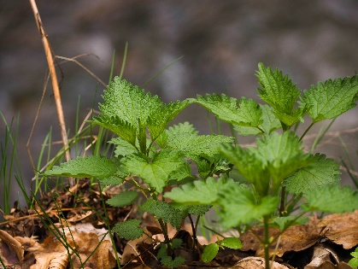**Obecná charakteristika:** Kopřiva je vysoká 30 až 120 cm. Na horní straně listů má žahavé chloupky, které při dotyku způsobují svědivou vyrážku.

**Stanoviště:** Často roste v lesích, houštinách nebo v blízkosti řek a spokojí se se stinnými i slunečnými stanovišti. Je typickým indikátorem dusíku, tam, kde roste, bývá často vlhká půda nebo půda bohatá na humus.

**Zvláštnosti:** Kopřivu lze využít mnoha různými způsoby. Používá se jako hnojivo, prostředek proti hmyzu v zahradě, v kuchyni jako planá zelenina, do míchaných nápojů, salátů, omáček, jako čaj při onemocněních močových cest nebo pro vtírání při revmatismu, dně, zánětech kloubů. Obsahuje hodně železa, hořčíku, vápníku, křemíku, vitaminu A, C a rostlinných bílkovin. Kromě toho je kopřiva základem pro život více než 50 druhů motýlů a jejich potomků. Babočka paví oko, babočka kopřivová nebo babočka admirál na ni klade svá vajíčka.

**Třezalka tečkovaná**

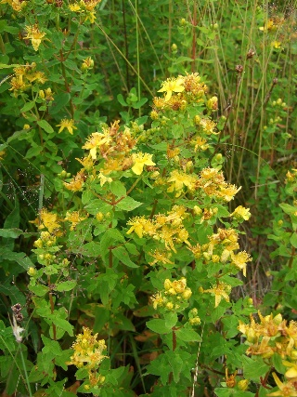**Obecná charakteristika**: Třezalka tečkovaná je vytrvalá trsovitá rostlina dorůstající do výšky až jednoho metru, která se množí mj. odnožemi. Charakteristickými znaky třezalky tečkované jsou: 1) květy se zbarví do červena, když je rozetřeme mezi prsty, 2) listy vypadají proti světlu dírkovaně a 3) lodyha je dvojhranná.

**Stanoviště:** Rostlina roste na loukách, na okrajích lesů a cest a v pobřežních křovinách, náspech, polních mezích, horských svazích do nadmořské výšky 2 000 metrů, chudých pastvinách a vřesovištích

**Zvláštnosti:** Třezalka je vzhledem k jejím cenným obsahovým látkám používána v medicíně. Účinné látky mají uklidňující a povzbuzující vliv, podporují trávení a posilují krevní oběh. Z rostliny se dělají oleje, čaje, a masti. **Řebříček obecný**

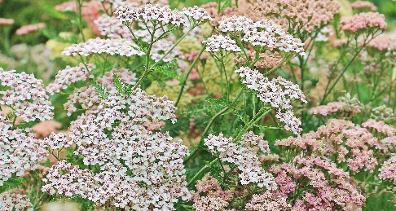 **Obecná charakteristika:** Řebříček je rostlina o výšce až 80 cm. Květy jsou dobře rozpoznatelné a jsou obvykle bílé až růžové.

**Stanoviště:** Najdeme jej na loukách, okrajích cest a polí. Ale ani u železničních tratí nebývá žádnou vzácností. Řebříček není příliš náročný na podmínky a má rád slunná místa.

**Zvláštnosti:** Řebříček je používán jako léčivá bylina. Pomáhá při onemocnění žaludku a střevních potížích a nechutenství. Má protizánětlivé a spazmolytické účinky a lze jej použít jako čaj při nachlazení. V kuchyni lze využít mladé listy jako náhražku pepře.